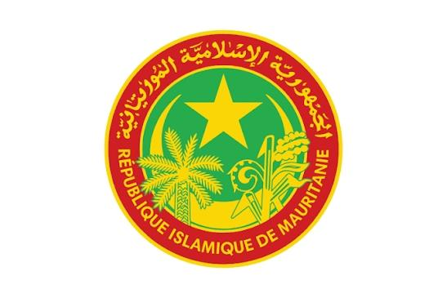

République Islamique de Mauritanie
Honneur – Fraternité – Justice
Ministère de l’Autonomisation des Jeunes, de l’Emploi, des Sports et du Service Civique

Programme de Formation Technique:
Kinross Tasiast, en partenariat étroit avec la Direction Générale de l’Emploi (DGE), réaffirme son engagement en faveur du développement du capital humain national à travers la consolidation des acquis et la certification des apprentis mauritaniens via une Formation Technique certifiée d’une durée d’un an.
Ce partenariat stratégique a pour ambition de renforcer durablement les compétences des jeunes, de favoriser leur insertion professionnelle et de promouvoir leur employabilité dans les métiers industriels, tout en garantissant une conformité stricte aux exigences réglementaires ainsi qu’une transparence totale du processus de sélection et de formation.
À l’issue du parcours de formation, les apprenants ayant satisfait aux critères d’évaluation pourront obtenir une certification reconnue dans les domaines suivants :
- Mécanique Industrielle
- Mécanique Engins
- Soudure – Construction Métallique
- Électricité / Instrumentation

Il est important de souligner que cette formation ne constitue pas un engagement de recrutement automatique au sein de Kinross Tasiast. Elle vise avant tout à valoriser les compétences acquises, à élever le niveau de qualification des bénéficiaires et à renforcer leurs opportunités d’employabilité sur le marché national et régional du travail.

Concours d’entrée:
La sélection des candidats s’effectuera par voie de concours dont les modalités sont les suivantes :

Profil requis et conditions d’éligibilité:

Nous recherchons des candidats de nationalité mauritanienne, hommes ou femmes, âgés de 18 à 35 ans inclus, libres de tout engagement professionel en cours et disposant des aptitudes physiques requises pour suivre une formation sur le terrain.
La détention de l’un des diplômes suivants constitue une exigence indispensable :
- Brevet de Technicien (BT)
- Brevet de Technicien Supérieur (BTS)
- Licence Professionnelle
- Officier Mécanicien de la pèche ou de la marine marchande

Les disciplines recherchées sont les suivantes :

- Mécanique General, Mécanique-Auto, Mécanique des Engins, Maintenance Industrielle
- Electricité, Electronique, Electrotechnique, Electromécanique
- Soudure, Construction Métallique

N.B : La connaissance suffisante du français pour suivre la formation est requise.

Processus de sélection:
a) La présélection sur dossier (lire la rubrique ci-dessous « Comment postuler : La constitution du dossier de candidature »)
Seuls les candidats présélectionnés sur dossiers seront invités à participer aux épreuves de sélection.
b) Les épreuves de sélection
- Tests d’évaluation des connaissances théoriques
- Test Pratique
- Français écrit et oral
- Batterie Générale des Tests d’Aptitude
- Entretien individuel

Les dates et lieux des épreuves de sélection seront communiqués ultérieurement aux candidats présélectionnés. A l’issue du concours, les meilleurs candidats retenus, seront admis à intégrer le Programme de Formation Technique Kinross-Tasiast.

Comment postuler:
Chaque dossier doit contenir les documents suivants en pièce jointe :
- Lettre de motivation
- CV (avec photo d’identité récente et mentionnant un numéro de téléphone et une adresse e-mail)
- Photocopie certifiée des diplômes
- Photocopies des Relevés de notes des deux dernières années scolaires
- Copie de la carte d’identité nationale.

NB : Seuls les candidats ayant soumis des dossiers de candidatures complets et dans le temps imparti, pourront intégrer le processus de sélection.

En outre les documents scannés doivent être lisibles. Toute copie scannée illisible entraînera le rejet du dossier. La soumission du dossier n’entraîne donc strictement aucun frais ou paiement de quelque nature que ce soit de la part du postulant.

Pour postuler, cliquez sur:
Tasiast - Kinross Gold Corporation Jobs

